

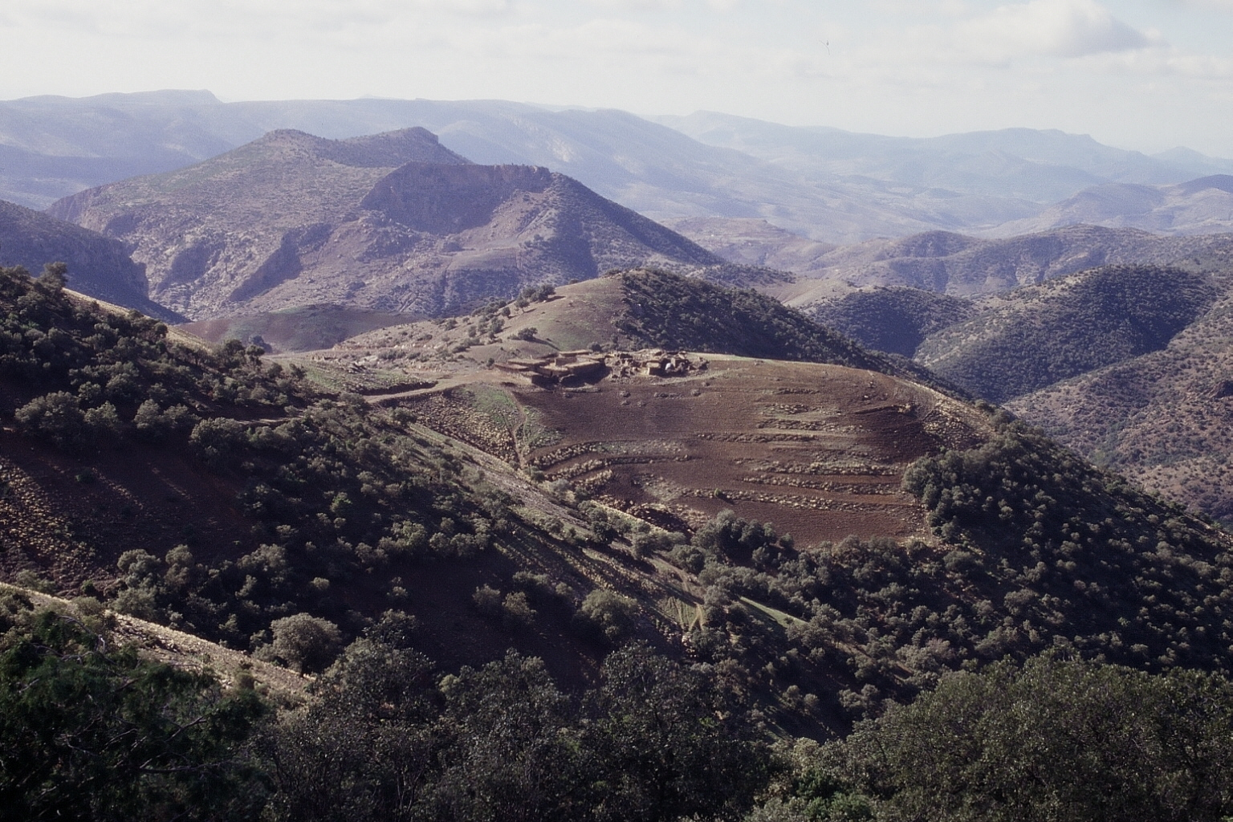



Du 1er au 6 avril 2007
Région de l'Oriental
Maroc

Association Nature Institut français
& Patrimoine de l'Oriental
La Traversée de l'Oriental
1-6 avril 2007

Appel à participation

« La Traversée de l'Oriental » est une proposition de découverte environnementale, artistique, humaine et solidaire d'une région du Maroc non encore touchée par le tourisme de masse. Elle est organisée par l'Association Nature et Patrimoine (ANAP) - qui a pour vocation la mise en valeur et la protection de l'environnement de l'Oriental - en partenariat avec l'Institut français de l'Oriental (IfO).

La Traversée de l'Oriental a pour objectifs :
- contribuer à mettre en valeur la région
- mettre en oeuvre l'événement avec des organisateurs locaux afin de démontrer la faisabilité du mouvement de « séjours équitables ».

La Traversée de l'Oriental a pour finalité :
- créer des contacts à long terme entre personnes et associations françaises et marocaines de l'Oriental
- favoriser le développement de séjours équitables sous toutes ses formes : solidaire, culturel et scientifique, sportif, jeunes.

La Traversée de l'Oriental est une action culturelle et artistique.
Elle est conçue en compagnonnage et avec la participation du Festival de l'Arpenteur (Les Adrets, en Isère).
Les champs artistiques et culturels envisagés sont :
- littérature ambulatoire (écrivain, comédien, participants)
- musique d'improvisation et musiques traditionnelles
- images de gens, images d'espace (photographies)
- approximations de la pente & escalades inventives (interventions in situ)
- toiles libres en grand format et croquis de marche
- lecture de l'environnement avec les scientifiques de l'ANAP.

Promoteurs et partenaires de la Traversée
L'Association Nature et Patrimoine est l'organisatrice de la Traversée, en partenariat avec l'IfO ; les Villes d'Oujda et de Figuig, les municipalités rurales (Aïn Sfa et Abou Lekhal) et les associations Hammouda-Medina d'Oujda, Les amis d'Aïn Sfa, ACAF-Figuig, Laamour etc. toutes impliquées dans le développement local et humain sont associées à l'événement.

Principes de la Traversée
- marcher : les « avancées » dans le paysage se font, sauf pour les transferts, à pied, en terrains variés et pentus.
- mélanger les interventions artistiques, scientifiques (lecture de paysages), humaines (découverte des villages etc.)
- équilibrer les participations françaises et marocaines.

Actions de la Traversée
- créer des rencontres artistiques, par constitution de « paires » franco-marocaines, ce principe pouvant aussi s'appliquer dans les domaines scientifiques et solidaires.
- placer ces rencontres dans la perspective d'une découverte de l'environnement.
- organiser des soirées culturelles (interventions artistiques et débats) franco-marocaines dans les bivouacs et dans le «camp de base » d'Oujda
- organiser parallèlement des actions utiles de santé dans les villages bivouacs avec l'aide d'associations marocaines spécialistes.
- organiser une première formation de guides accompagnateurs.
- éditer un Cahier consacré à cet événement.

Conditions de participation
- Le principe de base est celui de la participation volontaire des personnes et sous leur propre responsabilité.
- Les participants devront donc signer une décharge de responsabilité à l'ANAP et justifier d'une assurance de type rapatriement sanitaire.
- Les participants français acquièrent directement leurs titres de transport et fixent eux-mêmes les dates de leur séjour avant et après la Traversée et modalités de leur voyage.
- La Traversée n'est en aucune façon d'une proposition touristique élaborée par un voyagiste. Il ne saurait y avoir des relations de marchand à client durant cette Traversée. La position de « touriste consommateur passif » n'est pas de mise. Chacun doit se sentir concerné par le bon déroulement de la Traversée, y compris sur le plan matériel et avoir une attitude participative.

Terrains
Le principal lieu d'inspiration et de destination de la Traversée est le massif des Beni Snassen, coïncidant en cela avec la vocation du festival de l'Arpenteur qui opère en « terrain pentu ». Une autre partie de l'Oriental, la partie saharienne de l'oasis de Figuig, à 400 kms d'Oujda, est également abordée, également sous son aspect pentu, mais aussi pour la palmeraie et l'architecture. Enfin le milieu urbain traditionnel est aussi abordé par la visite de la Médina d'Oujda, dernière capitale régionale non touristique ni « internationalisée » du Maroc.

Programme
Dimanche 1er avril : départ d'Oujda vers Sefrou situé à Ain Sfaa, au pied du Massif des Beni Snassen (coté Sud). Ascension jusqu'au douar de Jdeyn (environ 6 h de marche). Fête et nuit au douar.
Lundi 2 : vie du village, atelier « vertige » marche en pente et descente jusqu'au pied des Monts. Transfert vers la ville d'Oujda.

Mardi 3 : Départ en direction de Figuig par car régulier (environ 6h) traversée des hauts plateaux. Bivouac dans une oasis saharienne située dans la commune de Abou Lekhal, proche de Figuig. Nuit à Abou Lekhal.
Mercredi 4 : vie de l'oasis et atelier ascension du Jbel Maiz. Transfert sur Figuig (nuit à Figuig).
Jeudi 5 : visite de la palmeraie de Figuig et découverte de ses ksour. Déjeuner dans un jardin chez un agriculteur. Nuit à Figuig.
Vendredi 6 : retour à Oujda par car régulier. Visite de l'ancienne Médina d'Oujda. Dîner et soirée dans un ryad, clôture de la traversée.

Informations pratiques
- la Traversée proprement dite débute par un rendez-vous à l'aéroport d'Oujda le Dimanche 1er avril 2007 et se termine le lundi 9 à Figuig.
- la participation aux frais est fixée à 25 euros/j comprenant les transferts (hors transport international), la nourriture (y compris l'eau minérale), l'hébergement en bivouac, et hôtel à Oujda.
- transport aérien : à la charge directe des participants. (note: il existe des vols à bas prix directs sur Oujda par l'aéroport MP2 de Marseille - vols Ryanair à 50 euros environ, les lundi, mercredi, vendredi, dimanche).
- une vingtaine de participants français pourra être accueillie. Les organisateurs se réservent le droit de choisir parmi les personnes ayant répondu à l'appel à participation suivant leur intérêt associatif, artistique, scientifique. La participation de jeunes adultes randonneurs et artistes est souhaitée.
- marches : les randonnées prévues sont de difficulté moyenne (2 à 3,5 sur 5) et sur des périodes d'environ 4 à 6 heures. Sur certaines journées (lundi, mardi, samedi) le choix sera donné de participer à des marches ou à des activités moins « engagées ». Les personnes ne souhaitant pas ou ne pouvant pas accomplir la totalité de ces marches pourront être acheminées sur les lieux de bivouac ; toutefois cette disposition doit être considérée comme exceptionnelle.
- sauf à Oujda les hébergements se feront sous tentes traditionnelles (tentes personnelles admises) ; les participants doivent se munir de duvets et de tapis.
- dans l'Oriental, le temps peut être très variable au printemps, de la pluie aux premières fortes chaleurs : prévoir des vêtements « tous-temps » ainsi que des chaussures de moyenne montagne imperméables.

Renseignements, contacts :

Association Nature & Patrimoine | Institut Français de l'Oriental
nature_patrimoine@yahoo.fr  Tel.  Président : 212 (0)64 09 70 17  Coordinateur : 212 (0) 62 43 42 85 | iforiental@menara.ma  Directeur : 212 (0)61 26 46 44  Secrétariat : 212 (0) 36 68 44 04

La Traversée de l'Oriental
1-6 avril 2007

Demande de participation

à renseigner librement et à retourner à
nature_patrimoine@yahoo.fr
copie à : iforiental@menara.ma

Prénom et nom

Adresse et tel.

mél

Profession

Tranche d'âge moins de 20 ans (préciser), entre 20-30, 30-50, plus de 50

Expérience de randonnée

Pratique artistique professionnelle, privée

Pratique scientifique dont connaissance de la nature, professionnelle, privée

Activité associative

Connaissance du Maroc

Connaissance de l'Oriental

Marques d'intérêts principales pour la Traversée : randonnée, artistique, environnement, humaine, solidaire, autre:

Domaine de contribution éventuelle

Autres informations

Remarques et questions

